**实验[三 Bootstrap通用样式练习](javascript:void(0)" \o "实验三 Bootstrap通用样式练习)**

1. **实验时间**

2022年11月16日第78节

1. **实验地点**

软件楼402/408

1. **实验目的**

（1）理解Bootstrap4的CSS通用样式类，Bootstrap4新版式中的类和标签的相关概念。

（2）掌握Bootstrap4核心工具库中的CSS通用样式类，Bootstrap4新版式中的类和标签的设置。

1. **实验要求**
2. 了解对于父元素和视口的宽度和高度的设置，初始化与CSS重置的内容，嵌入和关闭图标的设置。
3. 熟悉文本、链接文本、背景和边框的颜色设置，内容溢出和阴影的设置，嵌入代码、图片的标签和类的使用。
4. 掌握文本处理（文本对齐、文本换行、文本转换、粗细和斜体等）和边框设置（添加边框和圆角边框等），边距、浮动、display属性类和定位的设置，页面排版、表格的标签和类的使用。

**五、实验内容**

利用CSS不同的通用样式类，分别完成以下页面。其中的颜色和文字素材可以与效果图不同。

1. 文本“我言秋日胜春朝”在中型设备上文本居中对齐，在大型设备上文本居右对齐。下图是在中型设备上的效果图。

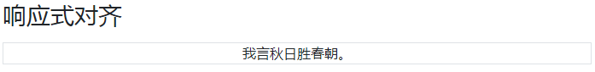

1. 完成以下文本换行的效果图。

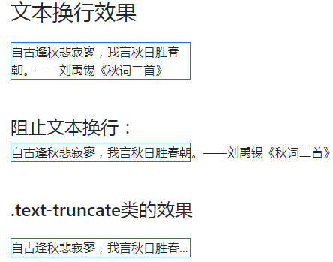

1. 将文本“gooD morNIng!”分别以以下形式显示。

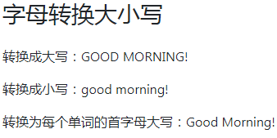

1. 完成文本字体的粗细和斜体的效果图。

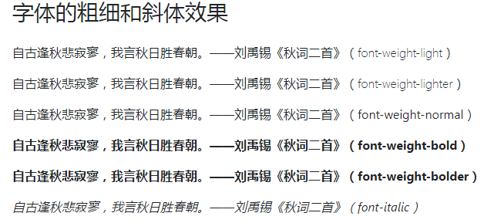

1. 做一个盒子，要求实现椭圆效果，填充为1rem，宽度为25%，只有右边、上边和下边边框，边框颜色为浅红色，盒子内文字居中，加很小的阴影。

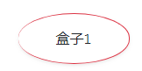

1. 利用边距的类实现以下效果图。

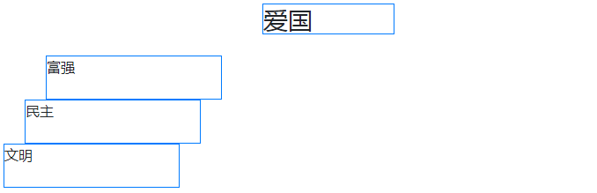

1. “自由”和“平等”在中型设备上分别左浮动和右浮动，如下图所示：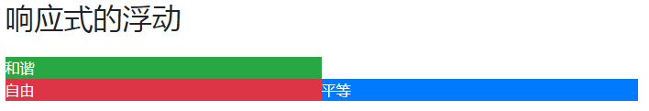

中型设备以下的效果图如下图所示：

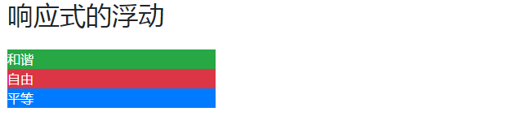

1. 在xs、sm设备上显示为蓝色背景的“公正”，在md、lg、xl设备上显示浅红色背景的 “法治”。

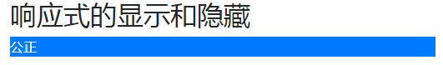



1. 文本“转朱阁，低绮户，照无眠。不应有恨，何事长向别时圆？人有悲欢离合，月有阴晴圆缺，此事古难全。但愿人长久，千里共婵娟。——苏轼《水调歌头》”的效果图如下所示：

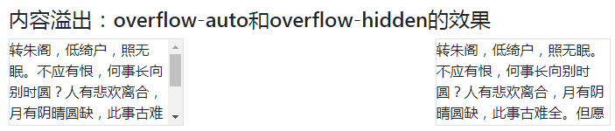

1. 实现以下很小、正常和更大的阴影效果。

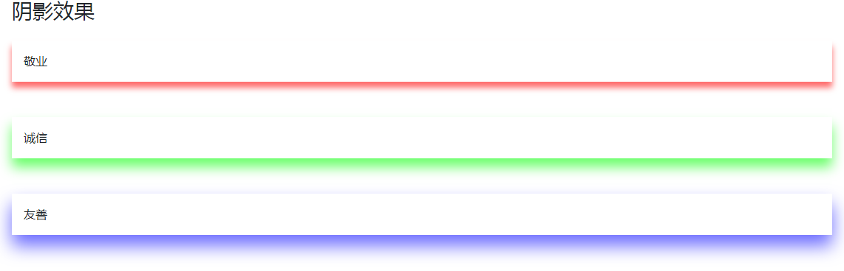

1. 分别实现以下页面的排版。

（1）分别用6级标题展示页面，同时每一级的标题加上副标题“社会主义核心价值观”，副标题的font-weight设置为400，font-size为父元素的80%。

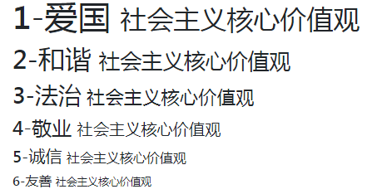

（2）“3-法治”和“4-敬业”的字体粗细和字号一样。

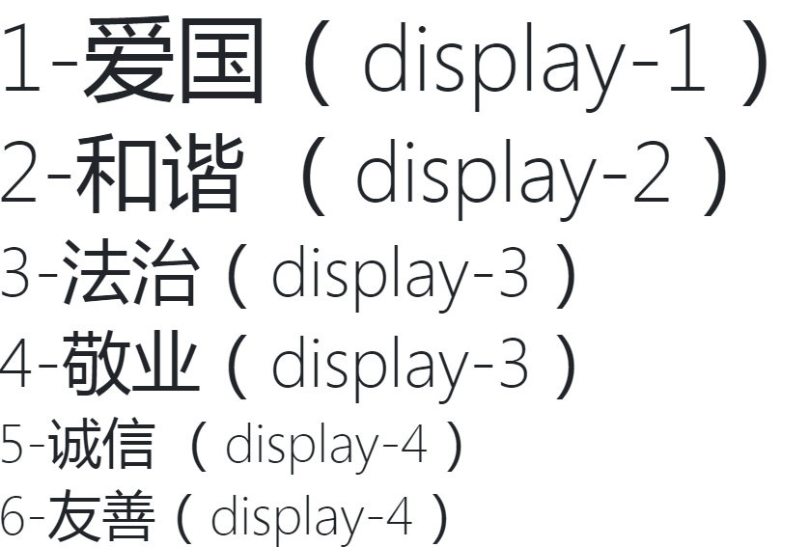

（3）3级标题“李商隐”的font-weight: 400, font-size：父元素的80%。诗歌“并添高阁迥，微注小窗明。”的font-weight: 300, font-size：1.25rem。

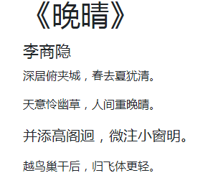

（4）

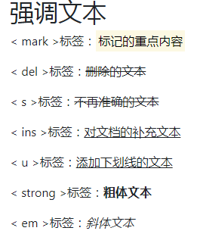

（5）实现缩略语效果的页面，李清照的缩略语是“李清照（1084年3月13日—约1155年），号易安居士，汉族，齐州济南（今山东省济南市章丘区）人。宋代女词人，婉约词派代表，有“千古第一才女”之称。”。

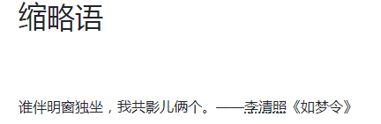

（6）采用引用实现以下页面。



12. 在页面中显示如下代码。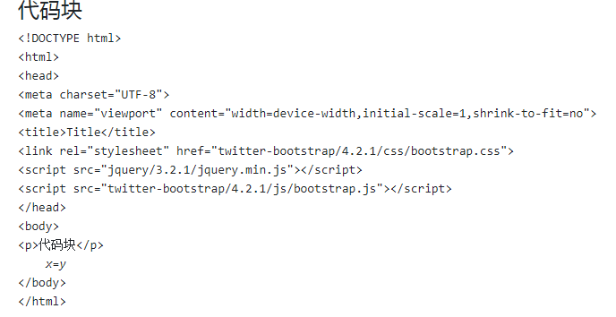

13. 将一张图片分别以两种不同方式居中和右对齐。

14. 请通过bootstrap的table相关类及table相关标签制作下面表格。表格标题“学习强国积分表”采用3级标题、居中显示，且底外边距是1rem。当鼠标移动到表格的行上会出现状态提示，产生行悬停效果。表格的第一列是复选框。

